8 Décembre 2021 – 7 janvier 2022
file:///C:/Users/Alain/Downloads/COMPTECOURANT_08342070707_20220107%20(3).pdf
Néant

8 Janvier 2022 – 7 février 2022
file:///C:/Users/Alain/Downloads/COMPTECOURANT_08342070707_20220207%20(2).pdf
14 janvier | Facture Shutterstock : 221,14 € (équivalent $) Facture papier N°1
https://www.shutterstock.com/fr/account/invoice/SSTK-02A24-2AE4
26 janvier | Facture Le Plus du Web : 417,60 € | file:///C:/Users/Alain/Downloads/FAC-02776-20211202_1638402325.5173%20(1).pdf

8 Février 2022 – 7 mars 2022
file:///C:/Users/Alain/Downloads/COMPTECOURANT_08342070707_20220307%20(2).pdf
Le prélèvement URSAF de 87 € correspond semble-t-il à une régularisation. Voir le détail au mois d’avril 2022 (plus bas).
Pour ce qui concerne les 57,99 €, voir facture ci-dessous.
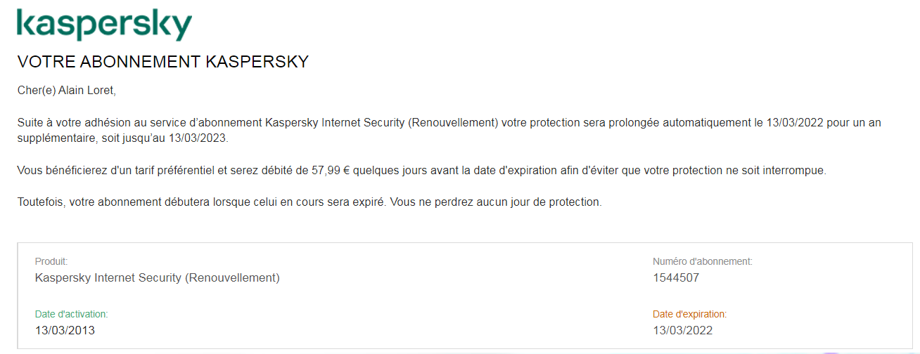

8 Mars 2022 – 7 avril 2022
file:///C:/Users/Alain/Downloads/COMPTECOURANT_08342070707_20220407%20(2).pdf
Néant.

8 Avril 2022 – 6 mai 2022
file:///C:/Users/Alain/Downloads/COMPTECOURANT_08342070707_20220506.pdf
Le prélèvement URSAF de 359 € correspond une régularisation recalculée. Montant total annuel des cotisations Ursaf : Documents papier N°2.
https://mes-cotisations.urssaf.fr/mes-cotisations-fo/cotisationsannuelles.do;jsessionid=ECFC981007103C7066744A1C7383EA5F.hwi31pisufoappli4
Ursaf nouvel échéancier à partir du 8 avril 2022 – montant mensuel 68,20 € : file:///C:/Users/Alain/Downloads/doc3%20(3).pdf

8 mai 2022
file:///C:/Users/Alain/Downloads/COMPTECOURANT_08342070707_20220607.pdf
Facture Sindup : 285,60 € : file:///C:/Users/Alain/Downloads/Facture_202204010%20SWI%20(1).pdf
Je n’ai pas d’explication pour ci-dessous.
Cela ressemble à un prélèvement avec taux de change.

Virement SEPA WHALLER : 2700 € (Facture émise par SWI ci-dessous)
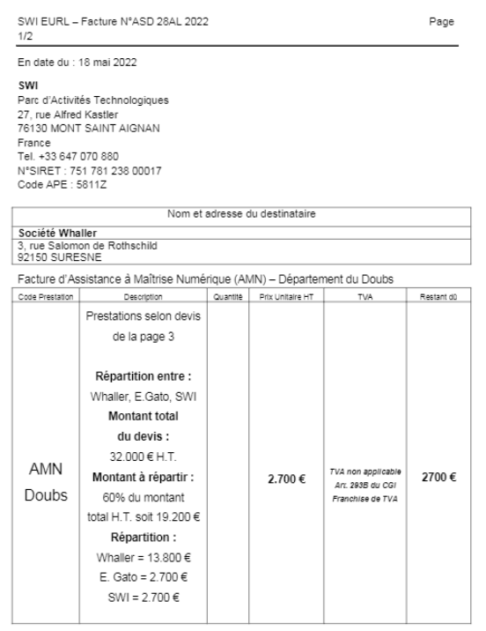
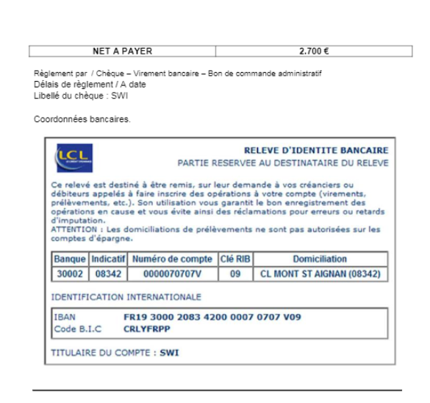

8 juin 2022
file:///C:/Users/Alain/Downloads/COMPTECOURANT_08342070707_20220707.pdf
Néant.

8 juillet 2022
file:///C:/Users/Alain/Downloads/COMPTECOURANT_08342070707_20220805.pdf
Facture DEC : 1020 € (Voir document papier N°3).
8 août 2022
file:///C:/Users/Alain/Downloads/COMPTECOURANT_08342070707_20220907.pdf
Néant.

8 septembre 2022
file:///C:/Users/Alain/Downloads/COMPTECOURANT_08342070707_20221007.pdf
Déplacement professionnel Besançon SNCF : 160,30 € (Billets, documents papier N°4)

8 octobre 2022
file:///C:/Users/Alain/Downloads/COMPTECOURANT_08342070707_20221107.pdf
Déplacement professionnel Besançon :
Hôtel Ibis Style : 80,40 (Facture papier N°5)
Restaurant L’Antract : 67, 20 (Facture papier N°5)

8 novembre 2022
file:///C:/Users/Alain/Downloads/COMPTECOURANT_08342070707_20221207.pdf
Néant.

8 décembre 2022
file:///C:/Users/Alain/Downloads/COMPTECOURANT_08342070707_20230106.pdf
Chèque 2650835 du 29 12 22 : 216 € (Abonnement Les Echos – Document papier N°6).
_________________________________________________________________
2023

8 janvier 2023
file:///C:/Users/Alain/Downloads/COMPTECOURANT_08342070707_20230106%20(1).pdf

8 février 2023
file:///C:/Users/Alain/Downloads/COMPTECOURANT_08342070707_20230207%20(5).pdf

8 mars 2023
file:///C:/Users/Alain/Downloads/COMPTECOURANT_08342070707_20230307.pdf

